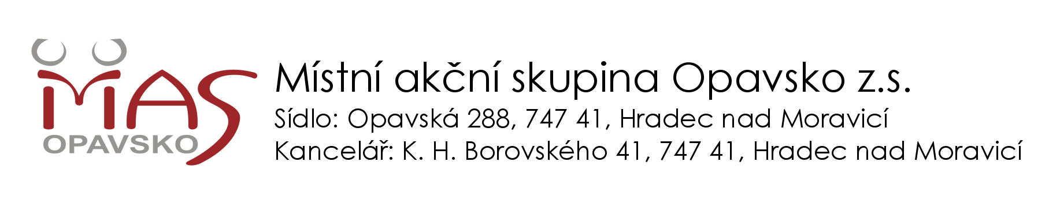

PLÁN ZLEPŠOVÁNÍ MA21 PRO ROK 2017

KATEGORIE „D“
- ORGANITZAČNÍ STRUKTURA MA21
  - Zodpovědný politik pro MA21
Bez plánované změny.
  - Zodpovědný politik pro MA21
Bez plánované změny.
  - Neformální skupina pro MA21
Toto kritérium nahrazeno vyplněním kritéria 5.1 (viz níže)
- ZAPOJOVÁNÍ VĚŘEJNOSTI
  - Plánování s veřejností – Veřejné fórum 2017
Veřejné fórum bude uspořádáno v 1. polovině roku s tím, že bude vyhodnoceno předchozí fórum. 10P bude následně ověřeno anketou. Cílem bude opět spojení fóra s členskou schůzí. Zlepšení by mělo dojít v oblasti přístupů na fórum. Pokusíme se přenášet fórum přes webkameru a umožnit vyjádření se skrze webový formulář.
- Odpovědnost: Koordinátor MA21 a Politik MA21
- Termín: Nejpozději srpen 2017
- Indikátor: prezenční listina, výstupy fóra, tisková zpráva
- ČINNOSTI A VÝSTUPY
  - Webová stránka k MA21
Bude spuštěna nová verze k webu, která bude mít jednodušší strukturu. Dojde k propojení facebooku s webem. Jednou z možností zlepšení je zřízení profilu MAS Opavsko na twitteru, který by obsluhoval především Politik MA21. Spolu s tím bude aktualizována služba Youtube
- Odpovědnost: Koordinátor MA21
- Termín: Nejpozději říjen 2017
- Indikátor: odkaz na web

  - Zprávy k MA21 v médiích
Kampaně a akce MAS budou publikovány v lokálních médiích. Např. Zpravodaj MAS Opavsko, Opavský a Hlučínský deník, Český rozhlas, Region Opavsko, atd. Minimální počet článků jsou 2.
- Odpovědnost: Koordinátor MA21
- Termín: Nejpozději říjen 2017
- Indikátor: Scan článku; Screenshot

- SPOLUPRÁCE/PARTNERSTVÍ SEKTORU VEŘEJNÉ SPRÁVY, OBČANSKÉHO SEKTORU A PODNIKATELSKÉHO SEKTORU
  - Spolupráce NNO, veřejné správy a podnikatelů
Existuje mnoho způsobů, jak naplnit tento indikátor. Jednou z možností je opakování Dne čisté mobility, další jsou aktivity MAS v oblasti propagace elektromobility. Možným naplněním je také práce pracovních skupin v rámci projektu MAP Opavsko a Vítkovsko, včetně projektů spolupráce.
- Odpovědnost: Koordinátor MA21
- Termín: Nejpozději listopad 2017
- Indikátor: scan prezenční listiny, foto, partnerská smlouva

KATEGORIE „C“
- OFICIÁLNÍ ORGÁN PRO MA21
  - Zřízení komise pro MA21 a strategické plánování
Výbor MAS bude ustanoven komisí pro MA21 a strategické plánování
- Odpovědnost: Politik MA21
- Termín: únor 2017
- Indikátor: Scan potvrzeného statutu; elektronická verze seznamu členů

- OFICIÁLNÍ DOKUMENT K MA21
  - Dokument k MA21 schválený výborem
Oficiálním dokumentem pro MA21 je strategie komunitně vedeného rozvoje MAS (CLLD). Tento dokument byl schválen již v roce 2016. Strategie akceptuje nejen Aalborské závazky, ale v mnohém je rozvíjí a přesahuje.

- Odpovědnost: Koordinátor MA21
- Termín: listopad 2016
- Indikátor: Scan výpisu z výboru, Scan výpisu z členské schůze, Elektronická verze dokumentu

- INFORMACE, VZDĚLÁVÁNÍ A OSVĚTA K UDRŽITELNÉMU ROZVOJI A MA21
  - Pořádání osvětových kampaní k UR
MAS Opavsko bude pořádat minimálně 3 kampaně v roce 2017.

- Odpovědnost: Koordinátor MA21
- Termín: listopad 2016
- Indikátor: Scany/Screenshoty zpráv z médií, Fotodokumentace

- SLEDOVÁNÍ A HODNOCENÍ PROCESU MA21
  - Pravidelná zpráva nebo plán zlepšování Pořádání osvětových kampaní k UR
Plán zlepšování a hodnotící zpráva bude projednána výborem a členskou schůzí MAS.

- Odpovědnost: Koordinátor MA21
- Termín: listopad 2016
- Indikátor: Scan výpisu jednání výboru; Scan jednání členské schůze; Elektronické dokumenty
- FINANČNÍ PODPORA AKTIVIT MA21
  - Finanční podpora MA21
Pokračování a úprava programu Malý LEADER pro Opavsko, který je realizován v souladu s cíli MA21

- Odpovědnost: Koordinátor MA21
- Termín: listopad 2016
- Indikátor: Scan výpisu jednání členské schůze o schválení programu Malý LEADER;

- VEŘEJNÉ FÓRUM
  - Pořádání veřejného fóra
MAS Opavsko uspořádá veřejné fórum tak, že využije setkání členské schůze MAS v létě 2017.

- Odpovědnost: Koordinátor MA21
- Termín: léto 2017
- Indikátor: Elektronická verze výstupu z fóra,

- ZAPOJENÍ KOORDINÁTORA DO AKREDITOVANÉHO VZDĚLÁVÁNÍ
  - Akreditované vzdělávání během škol NSZM
Účast na jarní, letní a podzimní škole NSZM a získání zlatého certifikátu.

- Odpovědnost: Koordinátor MA21
- Termín: léto 2017
- Indikátor: Scan certifikátů, Scan zlatého certifikátu

